**TUGAS ORGANISASI DAN ARSITEKTUR**

**KOMPUTER**



Nama : Intan Fitri R

NRP : 2110181005

Kelas : D4 IT A

**POLITEKNIK ELEKTRONIKA NEGERI SURABAYA**

1. Perkalian Unsigned Integer 4 Bit

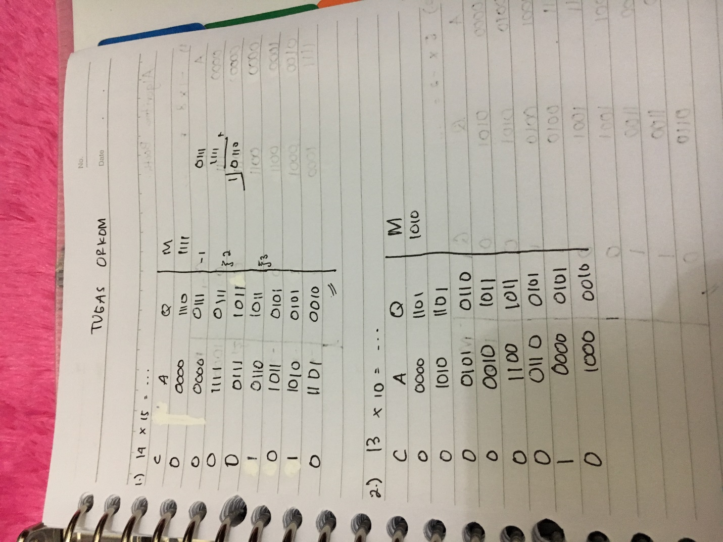

1. Perkalian Algoritma Bold 4 Bit

